**Практическое задание по разделу 4 «Декомпозиция и агрегирование систем» лекций/учебного пособия «Теория информационных процессов и систем»**

**1. Что такое декомпозиция и для чего она применяется?**Декомпозиция — это общий приём, применяемый при решении проблем, состоящий в разделении проблемы на множество частных проблем, а также задач, не превосходящих суммарно по сложности исходную проблему.

Применяется для того, чтобы с помощью объединения простых решений, можно было сформировать решение исходной проблемы в целом.

**2. Как производится декомпозиция?**Операция декомпозиции представляется как сопоставление объекта анализа с некоторой моделью, как выделение в нем того, что соответствует элементам взятой модели. Этапы декомпозиции:

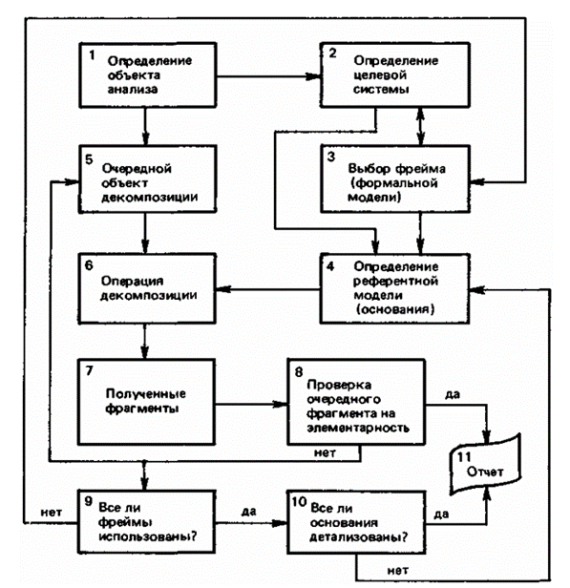

**3. Охарактеризуйте основные этапы декомпозиции.**Исходя из схемы выше (вопрос 2), можно дать характеристику каждому блоку:

Блок 1. Объектом анализа может стать все, что угодно, – любое высказывание, раскрытие смысла которого требует его структурирования.

Блок 2. Этот блок определяет, зачем нужно то, что мы будем делать.

Блок 3. Этот блок содержит набор фреймовых моделей и рекомендуемые правила их перебора либо обращение к эксперту с просьбой самому определить очередной фрейм.

Блок 4. Содержательная модель, по которой будет произведена декомпозиция, строится экспертом на основании изучения целевой системы. Хорошим подспорьем ему могут служить различные классификаторы, построенные в различных областях знаний, а также собранные в справочниках и специальных энциклопедиях.

Блоки 5–10 интуитивно понятны.

Блок 11. Окончательный результат анализа оформляется в виде дерева, конечными фрагментами ветвей которого являются либо элементарные фрагменты, либо фрагменты, признанные экспертом сложными, но не поддающимися дальнейшему разложению.

**4. Что такое агрегирование и для чего оно применяется?**Операцией, противоположной декомпозиции, является операция агрегирования, т.е. объединения нескольких элементов в единое целое.   
Агрегирование применяется для того, чтобы, будучи объединенными, взаимодействующие элементы образовали систему, обладающую не только внешней целостностью, обособленностью от окружающей среды, но и внутренней целостностью, природным единством.

**5. Что такое эмерджентность?**Эмерджентность — появление у системы свойств, не присущих её элементам в отдельности; несводимость свойств системы к сумме свойств её компонентов.

**6. Чем отличается внутренняя целостность систем от внешней?**

Внешняя целостность отображается моделью «черного ящика», внутренняя целостность связана со структурой системы.

**7. Назовите и кратко охарактеризуйте основные виды агрегирования.**

1. Конфигуратор — описание системы из качественно различных языков, причём число этих языков минимально, но необходимо для заданной цели.
2. Агрегаты-операторы — установление отношения эквивалентности между агрегируемыми элементами, т.е. образование классов.
3. Агрегаты-структуры — моделирование системы, определяющееся тройственной совокупностью — объектом, целью и средствами.

**8. Что такое конфигуратор?**

Конфигуратор — это агрегат, состоящий из качественно различных языков описания системы и обладающий тем свойством, что число этих языков минимально, но необходимо для заданной цели.

**9. Что такое агрегаты-операторы?**

Агрегат-оператор — это такой агрегат, который объединяет множества исходных элементов, чтобы получить неэлементарные фрагменты (подсистемы) исходной системы.

**10. Что такое классификация?**

Классификация — это простейший способ агрегирования, который состоит в установлении отношения эквивалентности между агрегируемыми элементами, т.е. в образовании классов.

**11. Что такое агрегаты-статистики?**

Агрегаты-статистики — агрегаты, которые извлекают информацию об интересующем нас параметре из совокупности наблюдений, а также сводят потери информации к минимуму.

**12. Что такое агрегаты-структуры?**

Агрегаты-структуры — являются моделями систем и определяются тройственной совокупностью – объектом, целью и средствами.

**13. Охарактеризуйте обобщенную модель агрегата.**

Агрегат представляет собой математическую схему общего вида, частными случаями которой являются функции алгебры логики, конечные и вероятностные автоматы и т.п. С точки зрения моделирования он выступает как достаточно универсальный преобразователь информации – воспринимает входные, управляющие и выдает выходные сигналы, обрабатывает их.

**14. Охарактеризуйте основные особенности моделирования процесса функционирования агрегата**

Целью моделирования в любом случае является получение характеристик, определяемых состояниями моделируемой системы. Для этого в процессе моделирования необходимо фиксировать достаточно полную информацию о состояниях системы в соответствующие моменты модельного времени.

Моменты поступления входных и управляющих сигналов играют значительную роль при построении моделирующего алгоритма. Будем рассматривать моделирование как последовательную цепь переходов из одного особого состояния агрегата в другое, начиная с начального состояния z(0).

Вид моделирующего алгоритма существенно зависит от того, известны ли заранее моменты поступления входных и управляющих сигналов и вообще моменты последующих особых состояний.

При этом возможны две ситуации:

1. Законы поступления входных и управляющих сигналов заданы (обычно это сигналы от внешней среды и объектов относительно системы).
2. Входные и управляющие сигналы вырабатываются в процессе моделирования как выходные сигналы других агрегатов системы.

На практике часто применяют комбинированные алгоритмы.

**15. Охарактеризуйте обобщенную модель агрегативной системы.**

Обобщенная модель агрегативной системы (А-системы) представляет собой сложную систему, расчленяемую на элементы (в общем случае неоднозначно), каждый из которых представляет собой агрегат. Каждый элемент может быть агрегатом с полным комплектом свойств, в том числе А-системой, или его частным случаем.